Финальный ритуал разворота торы для печати
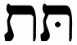 ВАТ • ФаТ • ВаТ • ВаСС • АУТ • АУТХ • ВАСС
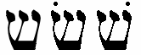 НИШ • НИС • НИИШ • НИИСС
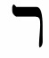 ШЭР • ШЭЙР • ШОР
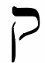 • ФУУК • ПУГ • ФОГ
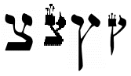 ЭЙД-АЦ • ИИД-АЦ • ЭЙД-АЗ • ИИД-ОЦ • КИИД-АЦ
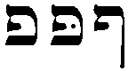 ЭЙП • ЭП • ЭЙФ • ЭФ
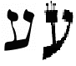 НИЙ-ЙАЙ • НАЙ • АЙ
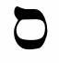 КХЕМ-АС • КХИМ-АС • КХЕМ-ОС • ТЭК-МИС
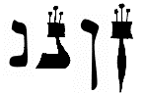 • НУУН• НУН
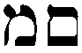 МЭМ • МИИМ • МЭЙМ
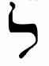 ДаМ-О(а)Л • ТЭМ-ЭЛ • ДЭМ-ОЛ
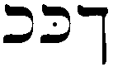 ФАКХ • ФАК • ФУКХ • ФУК • ФаК • ПЭК
ДУУЙ • ДУЙ • ДОЙ • ТХОЙ • ТУУЙ
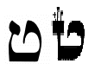 ТЭТ • СЭТ • ТХОЙТ • ТХЭЙТ • ДХОЙТХ • ДХОЙ • ДХОЙД
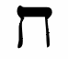 ТЭКХ • СЭКХ • ТХЭЙКХ • ТХЭКХ • ТХОЙКХ • ТХЭЙ
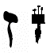 На-АЙЗ • НАЙЗ • НИЙ-АЙЗ • АЙЗ
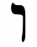 ВАВ • ВАУ • ВаВ • УАУ
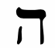 ХЭЙ • ХЭ •
ДЭ-ЛАД • Та-ЛАД • ТЭ-ЛаД • ТХЭ-ЛАД • ТХИ-ЛОД • ТХИ-ЛОЗ • ТЭ-ЛЭД
ЛЭМ-ИИГ • МАГ • ЛаМ-МИГ • ЛаМ-МИГ • ЛаМ-ИИГ • ЛаМ-ИГХ (глубокая гортанная вибрация) • ЛЕМ-МИГ • ЛЕМ-ИИГ
СЭЙБ • СЭЙВ • ТЭБ • ТЭВ • ТЭЙБ • ТХЭЙБ • ТХЭЙВ • ТИИБ • ТИИВ
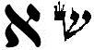 ФЭЛ-А • ФаЛ-А • ФУУЛ-А • ФИЛ-А • ФИЛ-а • ФЭЛ-а • ПЭ-ЛЭ • ФЭЛ-О
Все и каждая еврейские буквы утратили всю свою силу во всех отношениях, полностью, целиком и на веки вечные. Еврейский алфавит сейчас мертв во всех отношениях.
ДА ЗДРАВСТВУЕТ САТАНА!!

